Materia: Química
Curso: 2 Año B
Docente: Navarro Micaela Yanina
Bibliografía 1er trimestre: Libro: Activados. Física y Química II. Ed: puerto de palos.

TRABAJO PRÁCTICO N°48
TEMA: SUSTANCIAS Y MEZCLAS

ACTIVIDADES
- De la siguiente lista indica cual es sustancia y cual es mezcla (En las mezclas, identificar sus componentes.) conociendo ya los óxidos y algunos elementos de la tabla periódica.
• Agua destilada
• Agua con sal
• Oxígeno
• Aire
• Hierro
• Leche
• Dióxido de carbono
• Agua y aceite
• Azúcar
• Jugo en polvo preparado

- De las siguientes imágenes responde:

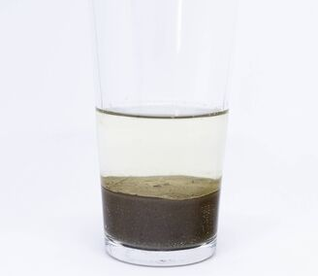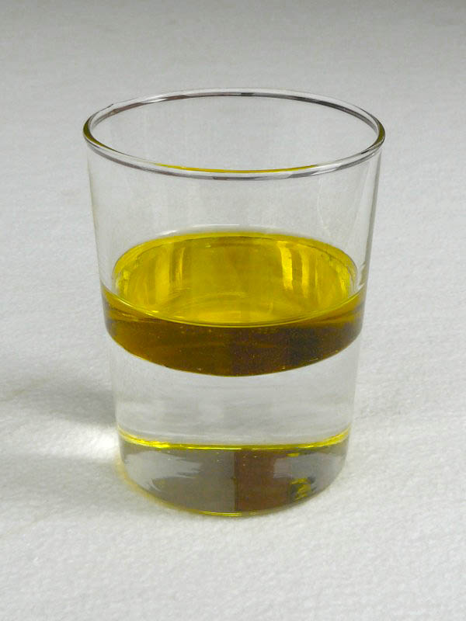

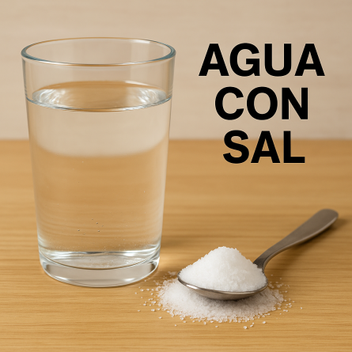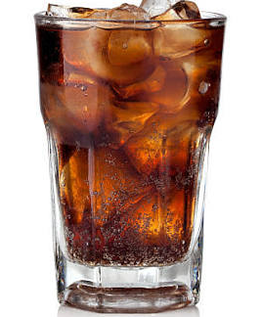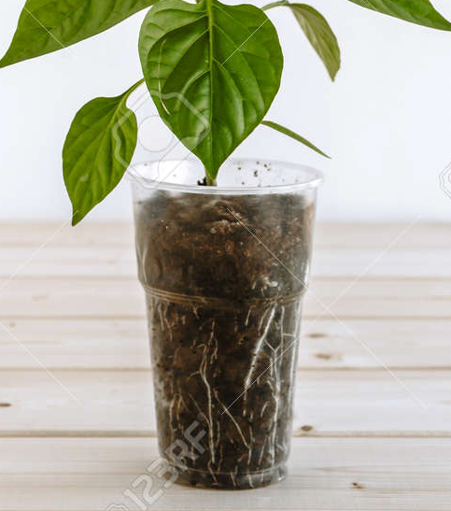

- ¿Es una sustancia o una mezcla?
- ¿Cuántos componentes tiene?
- ¿Se pueden distinguir sus componentes a simple vista?
- ¿Es homogénea o heterogénea?

